Методическая разработка
по проведению занятий кукольного театра.

МКОУ « Магарамкентская СОШ №1 им.М.Гаджиева»

Поиграем в сказку

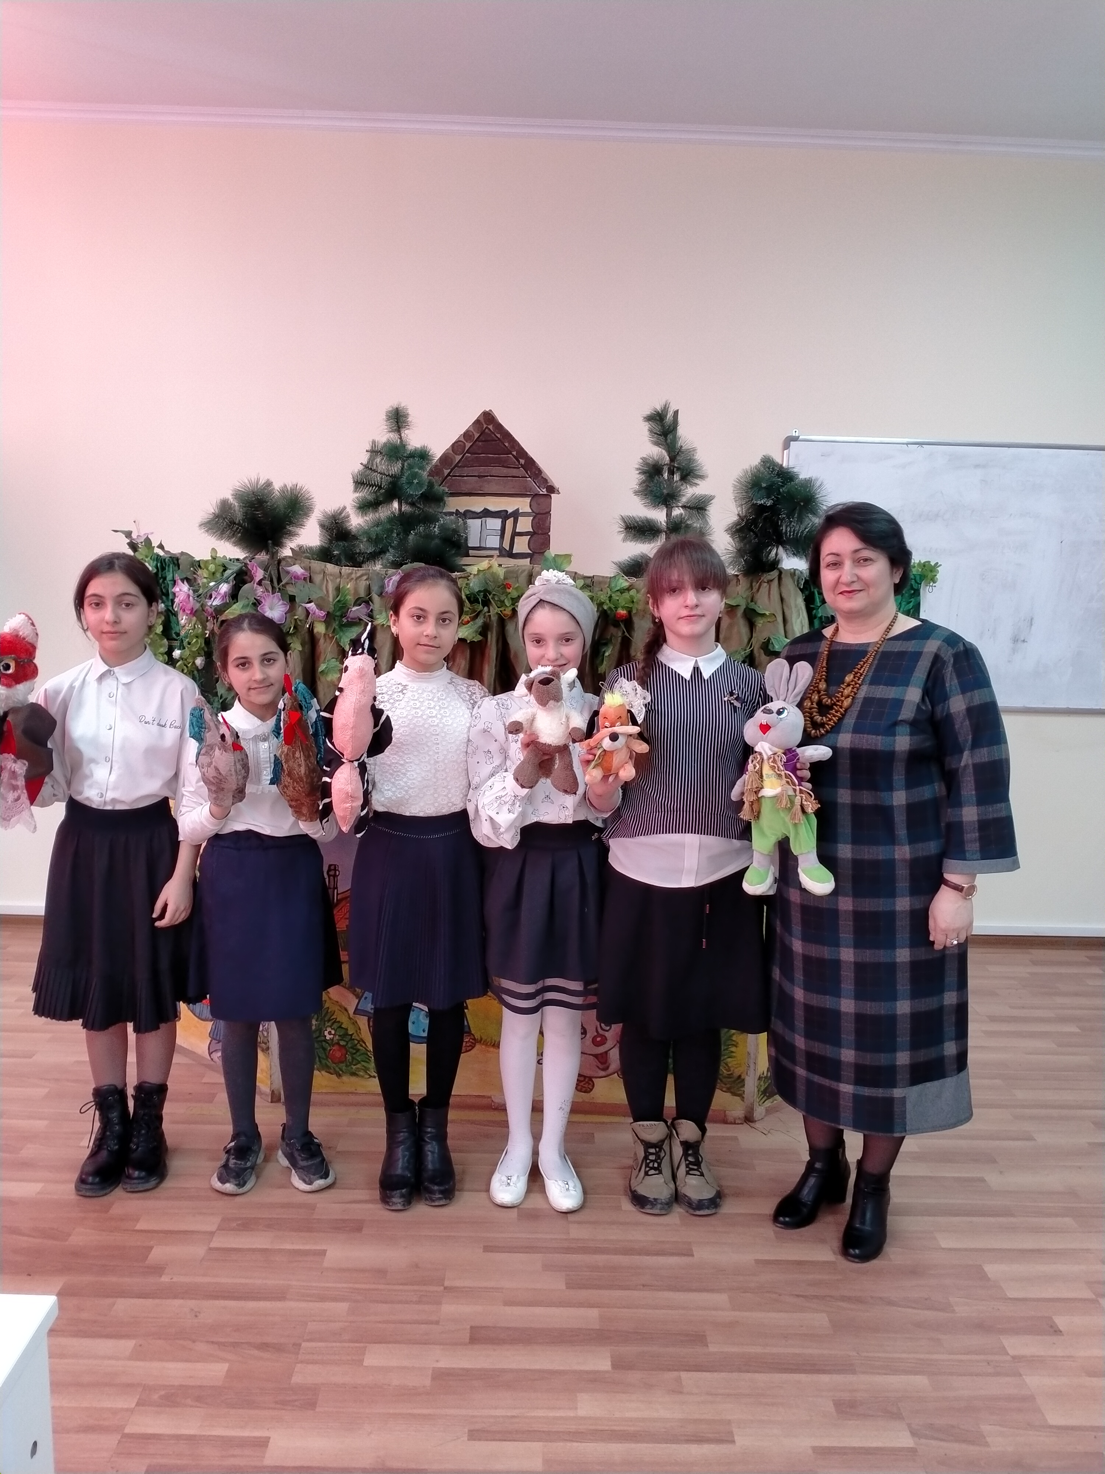

Магарамкент 2023г.

МКОУ
«Магарамкентская СОШ №1 им. М.Гаджиева»
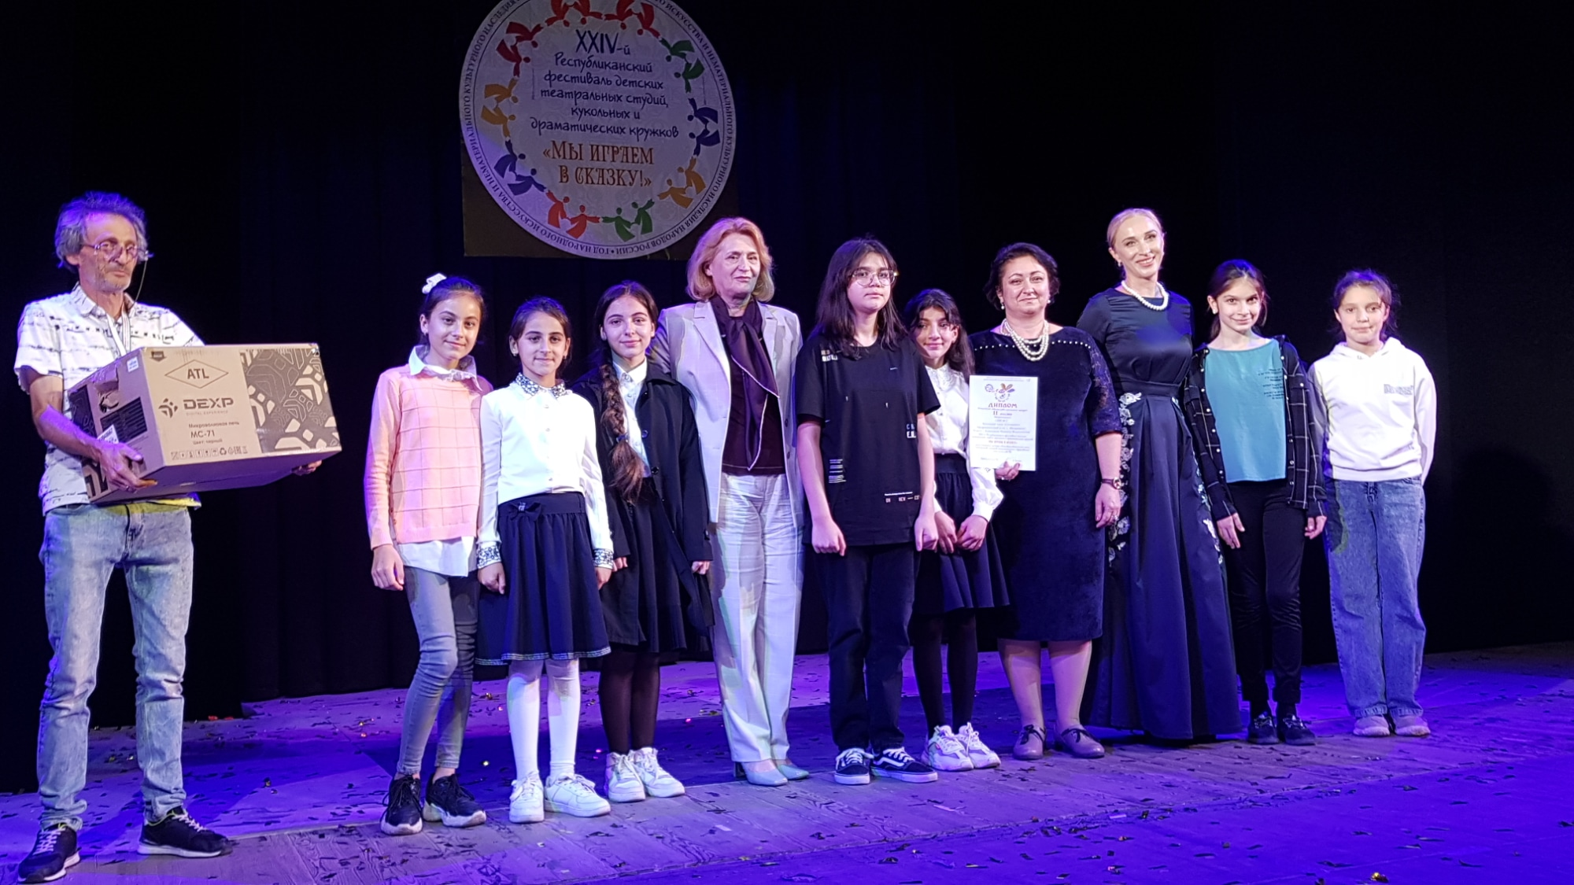

ОБСУЖДЕНО И ОДОБРЕНО НА МЕТОДИЧЕСКОМ СОВЕТЕ УПРАВЛЕНИЯ ОБРАЗОВАНИЯ АДМИНИСТРАЦИИ МР
«МАГАРАМКЕНТСКИЙ РАЙОН
2023 г.

Методическая разработка
по проведению занятий кукольного театра.

МКОУ « Магарамкентская СОШ №1 им.М.Гаджиева»

Краткая аннотация методической разработки:

Данная учебно-методическая разработка содержит систематизированные и обобщенные теоретические сведения по проведению занятий кукольного театра в условиях реализации внеурочной деятельности в 5-6-7 классах, планы конспектов занятий, дидактические материалы, репертуар.
Представленные материалы являются результатом многолетней работы кукольного театра «Солнышко» при МКОУ «Магарамкентская СОШ №1 им.М.Гаджиева».
Методическая разработка адресована педагогам дополнительного образования, возможно использование занятий для внеурочной деятельности.

Рецензент: главный специалист Управления образования Администрации МР «Магарамкентский район» Маллаева З.К.

СОДЕРЖАНИЕ

1. Введение
Автор- педагог дополнительного образования Буржалиева Н.Ф.

2 . Занятие 1. Тема: «Добро пожаловать в кукольный театр».
Автор — Буржалиева Н.Ф.

4.Занятие 2. Тема: «Овладение навыками кукловождения на основе сказки В.Сутеева «Мешок яблок».

4.Занятие 3. Тема: «Работа над интонацией персонажей «Сказки про сороку, которая не знала слово «Пожалуйста».

5. Итоговое занятие. Премьера сказки К.Чуковского «Федорино горе».

6. Итоговое занятие по творчеству И.А.Крылова.

7. Лезгинская сказка «Как лиса судьей была»
Приложение (музыкальное оформление к постановкам)

Автор-составитель:
педагог дополнительного образования
МКОУ «Магарамкентская СОШ №1»
Буржалиева Н.Ф.

Введение
Кукольный театр - одно из самых любимых зрелищ детей. Он привлекает детей своей яркостью, красочностью, динамикой. В кукольном театре дети видят знакомые и близкие игрушки, только они ожили, задвигались, заговорили и стали еще привлекательнее и интереснее. Необычайность зрелища захватывает детей, переносит их в совершенно особый, увлекательный мир, где все необыкновенно возможно.
Кукольный театр доставляет детям удовольствие и приносит много радости. Однако нельзя рассматривать спектакль кукол как развлечение: его воспитательное значение намного шире. Школьный возраст - это период, когда у ребенка начинают формироваться
вкусы, интересы, определенное отношение к окружающему, поэтому очень важно детям этого возраста показывать пример дружбы, праведности, отзывчивости, находчивости.
Моя задача как педагога дополнительного образования - помочь ребенку поверить в себя, помочь соприкоснуться с прекрасным в жизни.
Кукольный театр воспитывает у детей и зрителей дошкольного и малого школьного возраста с малых лет художественный вкус , формирует интерес к театральному искусству, умение правильно выражать свои эмоции, посредством игры они познают моральные ценности, могут разграничить понятия добра и зла соответственно своему возрасту, в доступной для них форме.
Театральная деятельность способствует освобождению ребенка от закомплексованности и дает ему ощущение своей особенности и значимости, мотивации к самосовершенствованию и раскрытию внутреннего творческого потенциала. увлечь, вдохновить детей, направить их на добро. Исходя из этого, важную роль играет подбор репертуара кукольного театра – ведь это не только средство развлечения, он оказывает большое воспитательное воздействие. В связи с этим необходимо серьёзно относиться к

подбору репертуара. Именно поэтому мною была разработана система занятий, построенная на использовании произведений русского и дагестанского народного фольклора, русского и дагестанского .На мой взгляд, эта система работы с учащимися 5-6-7 классов призвана решить актуальные современные задачи, важнейшими из которых являются задачи духовно - нравственного воспитания.
Новизна данной методической разработки в том, что наряду со сценариями занятий, предлагается также музыкальное оформление спектаклей.( музыкальный диск).
Предлагаемый материал был с успехом использован для представлений в начальной школе, а также в ДОУ.

Цель методической разработки: Раскрытие и развитие потенциальных способностей детей через их приобщение к культуре средствами кукольного театра.
Задачи: Формировать интерес к театру кукол.
- Расширить кругозор исторических, экологических, литературологических знаний учащихся.
- Развивать эстетический вкус, фантазию, изобретательность, художественную память.
- Обогащать общекультурный опыт детей.
Занятие состоит из 3 частей:
- вступительная часть – организационный момент. Психологический настрой. Упражнения для развития мелкой моторики пальцев, рук, упражнения для развития речи.
-основная часть – практическая работа. Введение в тему. Работа над сказкой. Овладение техникой кукловождения, работа над установкой интонации сказочных персонажей.
-заключительная часть – рефлексия - подведением итогов. Выявление эмоционального настроя детей.
Методическое обеспечение:
С целью создания условий для самореализации детей используется:
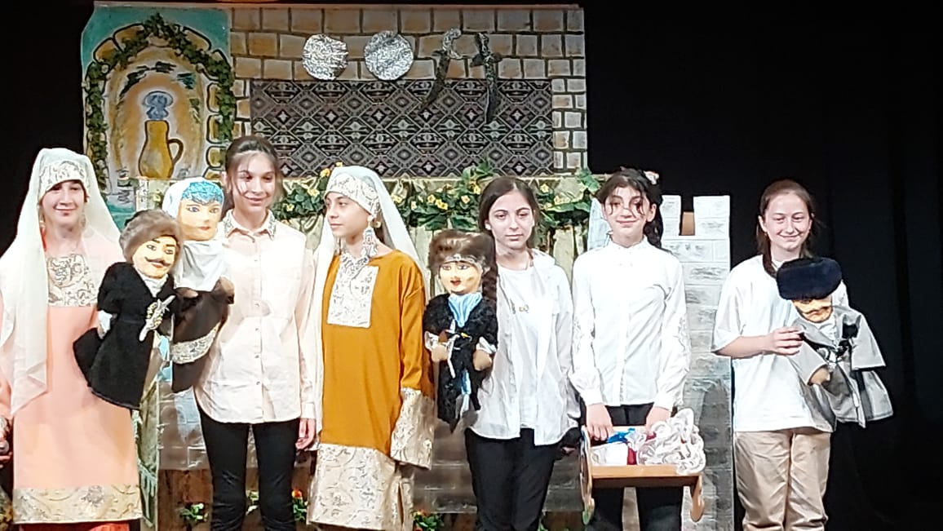
- Включение в занятия игровых элементов, стимулирующих инициативу и активность детей;
- Создание благоприятных диалоговых социально-психологических условий для свободного межличностного общения;
- Моральное поощрение инициативы и творчества;
- Продуманное сочетание индивидуальных, групповых и коллективных форм деятельности;
- Регулирование активности и отдыха (расслабления).
На занятиях широко применяются следующие методы:
- Словесные методы обучения (рассказ, беседа, побуждающий или подводящий диалог);
- Метод наблюдений над «языком» театра, секретами создания образа, сценической речи;

- Наглядные методы обучения (работа с рисунками, картинами, презентациями, просмотр пьесы, показ образца движения куклы);

